RAPPORT DE LA COMMISSION AU PARLEMENT EUROPÉEN ET AU CONSEIL
sur la mise en œuvre, le fonctionnement et l'efficacité du domaine de premier niveau «.eu»
(Texte présentant de l'intérêt pour l'EEE)

1. Contexte
Le domaine de premier niveau (TLD) .eu a fêté en avril 2013 ses sept ans d'existence. En sept ans, le TLD .eu est devenu le 11e TLD et le 6e TLD géographique le plus utilisé dans le monde. Le TLD .eu a perdu quelques places dans le classement par rapport aux années précédentes en raison des campagnes de commercialisation agressives menées par deux autres domaines de premier niveau, à savoir .tk et .cn. Avec plus de 3,7 millions de noms enregistrés, le TLD .eu est devenu une valeur sûre pour les Européens qui sont amenés à choisir un nom de domaine pour marquer leur présence sur l'internet.
Le présent rapport au Parlement européen et au Conseil porte sur la mise en œuvre, le fonctionnement et l'efficacité du TLD .eu au cours des deux dernières années. Conformément à l'article 8 du règlement (CE) n° 733/2002 concernant la mise en œuvre du domaine de premier niveau .eu, la Commission présente un rapport au Parlement européen et au Conseil un an après l'adoption du règlement puis, par la suite, tous les deux ans.
Le présent rapport fait suite à ceux de 2007, 2009 et 2011 et couvre l'évolution du TLD .eu entre le 1er avril 2011 et le 31 mars 2013.

2. Le cadre juridique et le principe de base du .eu
Le TLD .eu a été établi par les actes juridiques suivants:
- le règlement (CE) n° 733/2002 du Parlement européen et du Conseil du 22 avril 2002 concernant la mise en œuvre du domaine de premier niveau .eu (tel que modifié) (ci-après le «règlement-cadre»);
- le règlement (CE) n° 874/2004 de la Commission du 28 avril 2004 établissant les règles de politique d'intérêt général relatives à la mise en œuvre et aux fonctions du domaine de premier niveau .eu et les principes applicables en matière d'enregistrement (tel que modifié).
Au cours de la période de référence, le règlement (CE) n° 560/2009 de la Commission, qui a modifié le règlement (CE) n° 874/2004 de la Commission afin d’introduire les noms de domaine internationalisés (IDN) dans le domaine de premier niveau .eu, a fait l’objet d’un rectificatif dans le but de corriger des erreurs manifestes dans la liste des noms de domaine réservés de l’annexe. Ce rectificatif a été adopté le 20 mars 2012.
Le registre désigné par la Commission, EURid (registre européen des noms de domaines internet), est chargé de l'organisation, de l'administration et de la gestion du TLD .eu. Cet organisme indépendant est doté d'un pouvoir de décision autonome, conformément au règlement-cadre.
Au moment de la rédaction du présent rapport, les services de la Commission étudiaient la nécessité de modifier le règlement (CE) n° 874/2004 de la Commission afin d’y inclure des dispositions relatives aux lots d'homoglyphes, à l’adhésion de la Croatie à l’UE et au fait que la Serbie, le Monténégro et l’ancienne République yougoslave de Macédoine (ARYM) sont désormais candidats à l’UE, à la possibilité, pour les membres de l’AELE/EEE, d'enregistrer des noms dans le domaine.eu, ainsi qu'aux corrections de certains noms réservés contenant le eszett allemand (ß) et le sigma final grec (ς).

3. Enregistrement et utilisation de noms de domaines en .eu
Durant la période de référence, le TLD .eu a poursuivi sa progression régulière, à un rythme comparable à celui des autres TLD géographiques (ou ccTLD) européens. Avec un total de 3,7 millions d'enregistrements, le domaine .eu s'est hissé au 11e rang mondial des TLD et au 4e rang européen des TLD géographiques. Depuis le dernier rapport présenté au Parlement européen et au Conseil, 0,3 million de nouveaux noms ont donc été enregistrés.
En Europe, seuls les domaines .de (Allemagne), .uk (Royaume-Uni) et .nl (Pays-Bas) totalisent davantage de noms enregistrés. Sur le plan mondial, le domaine .eu est devancé, dans le classement par nombre d'enregistrements, par les domaines .com, .net, .org et .info, ainsi que par deux TLD géographiques, .tk pour Tokelau et .cn pour la Chine (voir annexe 1). Les marchés les plus importants pour le domaine .eu sont l'Allemagne (30,4 %), les Pays-Bas (13 %), la France (9,1 %), le Royaume-Uni (9 %) et la Pologne (6,5 %) (voir annexe 4).
Le marché du domaine .eu a fluctué dans plusieurs pays de l’UE. Toutefois, malgré la crise économique et financière, le TLD .eu a consolidé sa croissance et même amélioré ses résultats dans certains pays.
Le taux de renouvellement moyen s'établit toujours à 80 % pour les noms de domaine .eu, contre 73 % dans l'ensemble du secteur.
La concurrence dans le secteur s'est intensifiée au cours des cinq dernières années, à la suite de la libéralisation de certains TLD géographiques et l’introduction de nouveaux TLD ou la réaffectation de noms de TLD existants, tels que .co ou .me. En outre, l’arrivée sur le marché de plus de 1 000 nouveaux noms de domaines de premier niveau génériques va représenter un énorme bouleversement, qui risque de déstabiliser les modèles économiques actuels et va encore accroître la concurrence.
En raison de l'évolution passée et de la situation actuelle sur le marché, EURid vise à conserver un taux de croissance stable pour ses enregistrements, à savoir autour de 5 % à 8 % par an. Le registre a mis en place un plan annuel de commercialisation et de communication afin d'atteindre ces objectifs.

4. Noms de domaine internationalisés (IDN)

4.1. IDN .eu
L'introduction d'IDN dans le premier niveau des noms de domaine, c'est-à-dire à droite du dernier point, relève de la compétence de l'ICANN. Le 16 novembre 2009, l'ICANN a lancé la procédure accélérée d'attribution d'IDN dans les TLD géographiques pour faciliter l'introduction d'extensions TLD représentant des codes de pays (telles que .gr, .bg, .eu) formées à l'aide de caractères non latins (par exemple, cyrilliques, grecs, arabes et chinois). Cette procédure se déroule en trois étapes: (i) un registre national bénéficiant du soutien de la communauté internet de son territoire (critère du «soutien de la communauté») demande à pouvoir exploiter une «chaîne» IDN (c'est-à-dire la version de son nom TLD géographique dans un jeu de caractères différent) en motivant son choix (critère du «bien-fondé»); (ii) la chaîne en question est ensuite évaluée par l'ICANN qui la fait examiner par un comité indépendant chargé de vérifier s'il n'existe pas de conflit avec des chaînes TLD existantes (critère de «non-confusion»); (iii) une fois approuvée, la nouvelle chaîne est allouée au registre («délégation»).
En mai 2010, EURid a demandé à l'ICANN d'ouvrir l'enregistrement des versions cyrilliques et grecques du TLD .eu. Chypre, la Grèce et la Bulgarie avaient en effet indiqué à la Commission qu'ils préféreraient utiliser leur propre version de l'extension .eu (.ευ en grec et .ею en cyrillique, respectivement).
L’ICANN a confirmé le respect des deux premiers critères (soutien de la communauté et bien-fondé).
En février 2012, l’ICANN/IANA ont informé EURid que l’évaluation de la chaîne cyrillique (.ею) avait été menée à bien, mais que la chaîne grecque n’avait pas franchi l’étape de l’évaluation technique du processus parce qu'elle est «soit visuellement identique, soit visuellement facile à confondre avec au moins trois chaînes ISO 646-BV, à savoir "eu", "ev", et "ev"». La Commission a demandé à EURid de mettre en attente l’éventuelle demande de délégation de la chaîne cyrillique (.ею) jusqu’à la résolution des problèmes liés à la chaîne grecque (.ευ), car dans le cas contraire, cela pourrait être interprété comme une approbation de la décision de l’ICANN.
En août 2012, EURid a présenté une étude sur la représentation visuelle de la chaîne grecque (.ευ) à l’ICANN. L'étude a conclu, en se fondant sur les neurosciences cognitives, que le risque de confusion de la chaîne grecque (.ευ) avec les chaînes mentionnées dans l’évaluation de l'ICANN était très limité, en particulier si est appliqué le principe selon lequel le script de deuxième niveau doit correspondre au script de premier niveau. Dans l’intervalle, la ccNSO (Organisation de soutien aux politiques des codes de pays) a entrepris, dans le cadre du processus de développement de politiques (PDP) relatif à la procédure accélérée des noms de domaine de premier niveau géographiques internationalisés (IDN ccTLD), d'introduire une procédure de recours permettant, en cas de rejet d'une chaîne, d'obtenir une nouvelle évaluation par un groupe d'experts linguistiques. Au moment de la rédaction du présent rapport, la recommandation de la ccNSO portant sur la révision du processus relatif aux IDN ccTLD faisait l'objet d'une procédure de vote au sein du conseil de la ccNSO. Elle sera ensuite transmise aux membres de la ccNSO et au conseil de l'ICANN pour une nouvelle procédure de vote.

5. Fonctionnement du registre

5.1. Le registre
En 2003, à la suite d'un appel à manifestation d'intérêt, EURid a été désigné par la Commission en tant que registre du .eu.
Le 12 octobre 2004, la Commission et EURid ont conclu un contrat de concession de service qui, en 2009, a été renouvelé jusqu’au 12 octobre 2014.
EURid est un organisme privé sans but lucratif d'envergure européenne, dont le siège se situe à Diegem (en Belgique) et qui possède des bureaux régionaux à Stockholm, Prague et Pise.

5.2. Relations avec les bureaux d'enregistrement
Le registre du TLD .eu ne fait pas lui-même office de bureau d'enregistrement. La priorité absolue d’EURid reste la fourniture d'un service de qualité à ses 780 bureaux d’enregistrement accrédités. Le nombre de bureaux d'enregistrement accrédités a baissé au cours des deux dernières années, à la suite de la consolidation des comptes de certains bureaux. EURid évalue régulièrement la satisfaction des bureaux d'enregistrement du TLD .eu. Lors de la dernière enquête de satisfaction réalisée auprès de ces derniers au 4e trimestre 2012, 95 % des participants se sont déclarés satisfaits ou très satisfaits (contre 93 % en 2011). 80 % d'entre eux ont attribué une note d'au moins 8 sur 10 lorsqu'on leur a demandé s'ils envisageaient de continuer d’avoir recours à EURid ou s'ils pourraient s'adresser à un autre fournisseur. Les investissements dans un domaine .eu continuent à être considérés comme intéressants, et cette appréciation se confirme également au niveau supérieur (47 % des participants à l'enquête attribuent au moins 8 sur 10 à cet aspect, alors qu'ils n’étaient que 44 % en 2010).
En outre, EURid a commencé à interagir avec les réseaux sociaux de la communauté des bureaux d’enregistrement, dont Facebook, Twitter et la chaîne YouTube, où plus de 100 clips concernant des témoignages sur le domaine .eu peuvent être visionnés.
Au cours des deux dernières années, le registre a introduit des modifications dans les procédures commerciales et de transfert, qui sont entrées en vigueur le 21 novembre 2012: la fonction de verrouillage du registre qui ajoute un niveau de sécurité supplémentaire pour les noms de domaine .eu, le lancement d'enregistrements pluriannuels le 7 avril 2011 (pendant le premier trimestre 2013, 6 466 nouveaux enregistrements avec une période d'enregistrement supérieure à un an ont été réalisés, représentant 3,1 % de l'ensemble des nouveaux enregistrements de cette période, soit un volume comparable aux enregistrements pluriannuels effectués au titre d'autres domaines de premier niveau) et l'offre de nouveaux services à ses bureaux d’enregistrement. Au cours des deux dernières années toujours, le registre a collaboré avec ses bureaux d’enregistrement afin de promouvoir le TLD .eu par l'intermédiaire d'un programme de commercialisation cofinancé et d’autres mécanismes d’incitation. Le programme a de plus en plus de succès auprès des bureaux d’enregistrement et a en outre été adopté par d’autres registres.
En outre, le registre s'est employé à améliorer la sensibilisation au domaine .eu en lançant des actions de visibilité spécifiques ainsi qu'une campagne d'affichage dans quatre aéroports européens (Bruxelles, Copenhague, Milan Linate et Munich). Toutes les campagnes renvoient au site de promotion spécialisé du registre (ambitionhasanaddress.eu), sur lequel les internautes peuvent consulter des témoignages d'entreprises et de particuliers qui ont choisi un nom de domaine .eu pour se présenter et/ou présenter leurs produits en ligne.

5.3. Situation financière
La situation financière du registre .eu est restée stable au cours de la période de référence.
La solidité financière du registre est l'un des éléments essentiels pour assurer la crédibilité du domaine .eu. La Commission surveille attentivement la situation financière du registre, conformément aux dispositions du cadre financier et du contrat de concession de services. La Commission exerce son rôle de supervision de différentes manières, notamment par l'examen des observations des auditeurs, des rapports financiers trimestriels et annuels, des rapports d'activité trimestriels, des propositions budgétaires et des plans stratégiques et de commercialisation. Les questions financières sont régulièrement examinées avec le registre lors de réunions trimestrielles et de réunions au niveau opérationnel.
Lorsque l'exploitation du TLD. eu a démarré, les recettes générées par le grand nombre d'enregistrements de noms de domaine en .eu dépassaient largement les coûts du registre. Les excédents annuels dégagés ont été transférés au budget de l'UE. Le registre a progressivement réduit le montant des différentes redevances demandées aux bureaux d’enregistrement d’EURid. En février 2012, à l'issue de consultations internes et externes menées par le registre, les montants des redevances pour réactivation et de celles pour transfert de quarantaine ont été harmonisés à 4 EUR. Le portefeuille des noms de domaine ne cessant de s'accroître, les recettes provenant des renouvellements de noms de domaine sont en augmentation. Afin de respecter son obligation contractuelle de facturer en fonction des coûts, le registre a décidé de faire passer le montant des redevances applicables au renouvellement et à l'extension de la validité d'un nom de domaine de 4,00 à 3,75 EUR à partir du 1er janvier 2013.
Les principales données financières du registre sont restées stables en 2011 et 2012. Pour ces deux années, les recettes et les coûts du registre ont tous deux avoisiné les 13 millions d'EUR. Par conséquent, le résultat financier net a été plus équilibré qu’au cours des années précédentes, avec un excédent au bénéfice du budget de l’UE de 772 892 EUR pour l’exercice 2011 et de 443 117 EUR pour 2012.
Les écarts entre les coûts budgétisés et les coûts réels du registre ont été examinés en détail par la Commission, qui s'est attardée en particulier sur le coût de la stratégie de commercialisation (2,8 millions d'EUR en 2011 et 2,7 millions d'EUR en 2012) et sur celui des ressources humaines (4 millions d'EUR en 2011 et 4,4 millions d'EUR en 2012). La hausse des coûts a été justifiée par la nécessité d'améliorer la qualité du service et les niveaux de sécurité.
Le registre détient quatre types de réserves financières: la dépréciation, les investissements, le passif social et les capitaux propres bloqués. Pour la période examinée, le niveau total des réserves est resté stable: 5,4 millions d'EUR en 2011 et 5,0 millions d'EUR en 2012. À la fin de l'année 2012, la répartition des quatre types de réserves sur ce total était la suivante: 1 million d'EUR pour la dépréciation; 0,5 million d'EUR pour les investissements; 2,7 millions d'EUR pour le passif social et 0,8 million d'EUR pour les capitaux propres bloqués. En outre, une provision de 150 000 EUR a été ajoutée afin de promouvoir la procédure de règlement extrajudiciaire des litiges et d'inciter à son utilisation.

5.4. Continuité des activités, résilience et qualité

5.4.1. Continuité des activités
Afin de tester ses capacités de gestion de crise, EURid a effectué, le 12 décembre 2012, un exercice inopiné de planification de la continuité des activités (BCP), qui s'est bien déroulé. L'exercice visait à faire basculer les services EPP, Registrar Extranet, Registrar DAS et Registrar WHOIS d'un centre de données à un autre, puis à nouveau dans l'autre sens. L'impact sur l'infrastructure d'enregistrement fut limité – une interruption temporaire d'environ 15 minutes – pour autant que les bureaux d'enregistrement aient mis en œuvre les meilleures pratiques instaurées par EURid dans l'exercice BCP de 2011. L'utilisation de noms de domaine complets (FQDN) dans le cadre des applications des bureaux d'enregistrement a garanti la transparence du mécanisme de relais pendant le basculement.
Après simulation d'un problème dans le centre de données principal, EURid a basculé vers le second centre de données par l'envoi d'une mise à jour du DNS. Une fois que ce changement a été diffusé, les services d'enregistrement corrects ont été accessibles dans les 10 minutes, dès lors que les bureaux d'enregistrement utilisaient des FQDN (sinon, une mise à jour manuelle s'imposait). Au bout de deux heures, EURid a mis à jour les FQDN de sorte qu'ils renvoient à nouveau vers le centre de données principal et, progressivement, à mesure que les FQDN étaient récupérés par les serveurs DNS des bureaux d'enregistrement .eu, les systèmes ont rebasculé vers le centre de données principal. L'ensemble de l'exercice a fait l'objet d'un audit de PricewaterhouseCoopers.

5.4.2. Sécurité
EURid a organisé des séminaires de formation pour les bureaux d'enregistrement .eu afin de les encourager à promouvoir le DNSSEC (protocole conçu pour protéger les internautes contre les données DNS falsifiées) auprès de leurs clients, lesquels diffusent à leur tour ce protocole aux acteurs de l'internet (FAI, webmasters, etc.). Une réduction dite DNSSEC (0,02 EUR de réduction sur la redevance de nom de domaine par nom de domaine correctement signé chaque mois) a été introduite en 2013 pour promouvoir davantage la mise en œuvre du DNSSEC auprès des bureaux d'enregistrement.

5.4.3. Hameçonnage et autres activités malveillantes
Le registre prend des mesures pour lutter quotidiennement contre l'hameçonnage et d'autres types de comportements malveillants en ligne. En particulier, il vérifie au jour le jour si les noms de domaine respectent les critères d'éligibilité et si les nouveaux enregistrements ne présentent pas de structure suspecte ou d'autres anomalies.
Le registre est également informé au jour le jour, par les pouvoirs publics ou des organismes de sécurité privés, de tout comportement répréhensible suspect ou avéré.
Sur cette base, un nom de domaine suspect peut être retiré. Au cours de la période de référence, le nombre de noms de domaine suspects et retirés a considérablement diminué grâce aux mesures prises par le registre: il est passé de 2 en janvier 2011 (contre 81 en janvier 2010) à 0 au 4e trimestre de 2012.
En outre, le registre a intensifié le dialogue avec les services répressifs afin de prévenir et de lutter contre les abus éventuels dans le système .eu. Cela a conduit à la signature, en octobre 2012, d'un protocole d'accord entre la Commission, la CERT-UE et EURid.

5.5. Profil des utilisateurs du .eu
Les utilisateurs s'enregistrent dans le domaine .eu pour diverses raisons (activités économiques ou sociales, présence d'institutions sur l'internet, etc.). Le dernier rapport sur l'utilisation des sites web en .eu montre qu'environ 31,4% d'entre eux ont trait à une activité économique.
Pour la troisième année consécutive, le domaine .eu a montré un profil économique marqué et conforté son statut unique de TLD pour entreprises et PME à vocation transnationale. Il ressort du rapport que les anciens domaines de premier niveau génériques (gTLD) ont toujours des profils spécifiques. Le principal exemple est fourni par le domaine .org qui est utilisé, dans une proportion très élevée, par des sites web communautaires. Sur ce point, les TLD génériques diffèrent des domaines de premier niveau géographiques (ccTLD), qui sont tous utilisés à des fins très similaires. Le domaine .eu a beaucoup en commun avec les TLD géographiques comme avec certains TLD génériques (principalement .net, mais aussi .biz et .com).

5.6. Procédures judiciaires et litiges relatifs aux noms de domaines

5.6.1. Affaires portées devant le Tribunal et la Cour de justice de l'Union européenne
Tribunal: aucune
Cour de justice de l'Union européenne: 1 décision préjudicielle.
La Cour d'appel de Bruxelles a posé deux questions préjudicielles à la CJUE dans l'affaire «lensworld.eu» – affaire C-376/11 Pie Optiek SPRL contre Bureau Gevers SA.
Le 19 juillet 2012, la CJUE a statué que: «L'article 12, paragraphe 2, troisième alinéa, du règlement (CE) n° 874/2004 de la Commission, du 28 avril 2004, établissant les règles de politique d'intérêt général relatives à la mise en œuvre et aux fonctions du domaine de premier niveau .eu et les principes applicables en matière d'enregistrement, doit être interprété en ce sens que, dans une situation où le droit antérieur concerné est un droit de marque, les termes "licenciés de droits antérieurs" ne visent pas une personne qui a uniquement été autorisée par le titulaire de la marque concernée à enregistrer, en son nom propre mais pour le compte de ce titulaire, un nom de domaine identique ou similaire à ladite marque, sans pour autant que cette personne soit autorisée à utiliser commercialement celle-ci en conformité avec ses fonctions propres.»
La Cour d'appel de Bruxelles doit rendre sa décision finale à l'automne 2013.

5.6.2. Procédure de règlement extrajudiciaire des litiges
Les litiges entre titulaires de noms de domaine et les recours contre les décisions du registre .eu peuvent être soumis à l'instance chargée de la procédure de règlement extrajudiciaire des litiges (ADR), à savoir la Cour d'arbitrage située à Prague (ci-après «la Cour d'arbitrage»).
Les plaintes visent, pour la plupart, des titulaires de noms de domaine en .eu. Cela s'explique par le fait qu'une procédure ADR peut être engagée contre le titulaire d'un nom de domaine par toute partie qui estime que l'enregistrement est spéculatif ou abusif au sens de l'article 21 du règlement (CE) n° 874/2004.
Au cours des deux dernières années, en moyenne 12 procédures par trimestre ont été instruites (voir annexe 3).
En 2011, 52 décisions ont été rendues par la Cour d'arbitrage et 73 % des plaintes ont été acceptées.
En 2012, 44 décisions ont été rendues par la Cour d'arbitrage et 81 % des plaintes ont été acceptées.
Le montant des frais des procédures ADR est calculé selon le principe de recouvrement des coûts.
Le 27 juin 2012, la Cour d'arbitrage et le registre .eu ont annoncé une diminution exceptionnelle des frais afin de rendre la procédure ADR .eu encore plus accessible aux Européens. Le coût d'une procédure de base a ainsi été réduit de 50 % à partir du 1er juillet 2012. Ce changement a fait suite aux recommandations formulées dans un rapport d'audit externe du service ADR .eu («La procédure ADR .eu fonctionne bien mais, d'après l'audit, une réduction des frais accroîtrait la visibilité du service et en faciliterait l'accès»). Depuis l'instauration de frais réduits en juillet 2012, le nombre moyen de procédures ADR instruites chaque mois a augmenté de 80 %.

5.6.3. Procédures judiciaires
Au cours de la période de référence, EURid a été partie dans les affaires suivantes:
Zheng: Zheng a fait appel d'une décision du Tribunal de première instance de Bruxelles. La plainte a été rejetée par la Cour d'appel de Bruxelles dans sa décision du 21 septembre 2010. À la suite de la clôture définitive de la procédure en 2011, les noms de domaine détenus par Zheng (plus de 9 000) ont été remis à disposition aux fins d'enregistrement général le 24 octobre 2011. L'affaire est close.
Ovidio: les parties sont parvenues, en février 2011, à un règlement de leur différend, qui a été officiellement consigné par le Tribunal de première instance de Bruxelles, le 9 septembre 2011, lors de la clôture de toutes les procédures en suspens. Au titre du règlement, Ovidio a payé 45 000 EUR à EURid. L'affaire est close.
Topeu (et autres sex.eu): la décision de la Cour d'appel de Bruxelles a été signifiée à l'entreprise hongroise Sex Bt le 4 août 2011. Le délai de recours a pris fin le 4 décembre 2011 et, le 6 décembre 2011, la décision de la Cour d'appel de Bruxelles est devenue irrévocable. Le 12 décembre 2011, EURid a activé le nom de domaine SEX.eu au nom du premier candidat sélectionné lors de la période «sunrise» (enregistrement prioritaire), Yellow Register On Line AB (dont la candidature avait été acceptée à l'origine, mais dont le nom de domaine n'avait jamais été activé jusqu'alors en raison de la procédure en cours). L'affaire est close.

6. Enregistrement EMAS
En 2011, EURid a pris l'initiative de devenir le premier registre certifié EMAS en Europe et le processus d'enregistrement s'est achevé le 23 mai 2012. Le numéro d'enregistrement est BE-VL-000016.
EURid a entrepris d'informer toutes ses parties prenantes de son engagement en faveur d'un internet plus respectueux de l'environnement par une série d'initiatives. Une manifestation a été organisée au Parlement européen à Strasbourg entre les 21 et 23 mai 2012 pour inaugurer l'enregistrement EMAS d'EURid.

7. Conclusions
Le modèle de TLD .eu a été mis en œuvre de façon satisfaisante et fonctionne efficacement.
Au cours des deux années écoulées, le TLD .eu a renforcé sa position de domaine de premier niveau parmi les plus vastes et les plus populaires d'Europe et du monde. Son succès ne se dément pas, malgré la croissance continue, quoique plus lente, des 27 TLD géographiques des États membres et la disponibilité de TLD génériques tels que .com et .org. Lorsque le présent rapport sera transmis au Parlement européen et au Conseil, la Croatie sera devenue le 28e membre de l'Union européenne.
L'ICANN n'a pas encore fini d'apporter les changements dans la procédure d'évaluation des chaînes IDN de ccTLD permettant de réévaluer la chaîne rejetée (.ευ en grec en raison du prétendu risque de confusion avec d'autres chaînes). La Commission a enjoint à l'ICANN d'achever cette tâche dans les meilleurs délais. Elle a clairement indiqué que les futures règles définissant une procédure «permanente» de demande d'IDN devraient permettre d'éviter les lenteurs injustifiées. C'est l'une des questions d'intérêt général que la Commission continuera à soulever au sein du comité consultatif gouvernemental de l'ICANN.
La situation financière du registre est restée stable en 2011 et 2012.
Le système ADR dont est chargé la Cour d'arbitrage protège les droits des demandeurs dans toutes les langues de l'UE. La Commission contrôle le fonctionnement actuel du système. Sur la base des recommandations formulées par les auditeurs, EURid a instauré une réduction des frais de procédure ADR afin de rendre celle-ci plus accessible aux particuliers et aux PME qui ont des raisons de penser que leur nom en .eu a été enregistré illégitimement par un tiers.
À l'avenir, le registre devrait œuvrer à améliorer la perception que différents groupes cibles ont du TLD .eu afin que celui-ci soit plus présent sur le marché européen des noms de domaine et mieux connu du public. La stabilité et la sécurité des services associés au TLD .eu doivent être assurées dans le respect des normes les plus strictes en la matière. Compte tenu du caractère dynamique de l'environnement TLD, le registre devrait poursuivre et intensifier le dialogue et les échanges avec la communauté internet à l'échelle européenne et internationale. La Commission continuera à collaborer étroitement avec le registre, comme le prévoit le cadre juridique.
ANNEXES
AnnexE 1: Classement des TLD les plus utilisés au 31 mars 2013
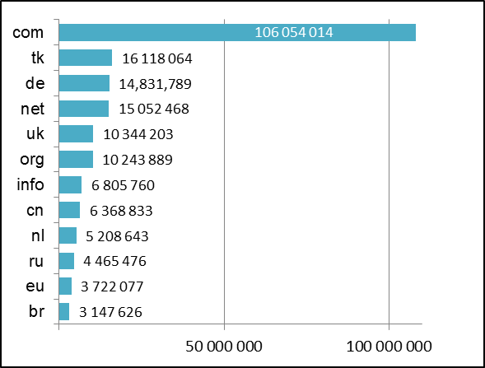
Source: Rapport d'étape trimestriel d'EURid, 1er trimestre 2013
ANNEXE 2: Nombre d'enregistrements en .eu par trimestre
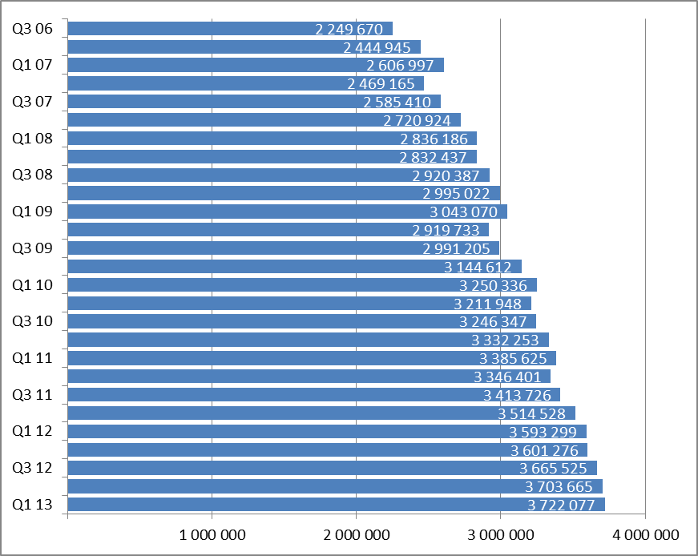

ANNEXE 3: Récapitulatif des décisions prises par la Cour d'arbitrage tchèque dans les affaires concernant le .eu
Décisions rendues par la Cour d'arbitrage | 2011 |  |  |  | 2011
Décisions rendues par la Cour d'arbitrage | Rejetées | Acceptées | Plaintes  irrecevables | Autres (retrait de plainte;  accord) | Nombre de décisions par mois
Janvier |  | 2 |  |  | 2
Février | 1 | 7 |  |  | 8
Mars |  | 3 | 1 | 2 | 6
Avril |  | 3 | 2 |  | 5
Mai | 1 | 3 |  |  | 4
Juin | 1 | 3 |  | 1 | 5
Juillet |  | 5 |  |  | 5
Août |  | 1 | 1 | 1 | 3
Septembre |  | 2 | 1 |  | 3
Octobre | 1 | 4 |  |  | 5
Novembre |  | 1 |  | 1 | 2
Décembre |  | 4 |  |  | 4
Total | 4 | 38 | 5 | 5
Nombre total de décisions par an | 52
Pourcentage de plaintes  acceptées | 73 %

Décisions rendues par la Cour d'arbitrage | 2012 |  |  |  | 2012
Décisions rendues par la Cour d'arbitrage | Rejetées | Acceptées | Plaintes irrecevables | Autres (retrait de plainte;  accord) | Nombre de décisions par mois
Janvier |  | 2 | 1 | 1 | 4
Février |  | 2 | 1 |  | 3
Mars |  | 8 |  |  | 8
Avril |  | 3 |  | 1 | 4
Mai |  | 7 |  |  | 7
Juin |  | 1 | 1 |  | 2
Juillet |  |  |  |  | 0
Août |  |  |  |  | 0
Septembre |  | 3 |  |  | 3
Octobre | 2 | 3 |  |  | 5
Novembre |  | 3 |  |  | 3
Décembre | 1 | 4 |  |  | 5
Total | 3 | 36 | 3 | 2
Nombre total de décisions par an | 44
Pourcentage de plaintes  acceptées | 81 %

ANNEXE 4: Nombre total de noms de domaines en .eu en fonction du pays d'enregistrement
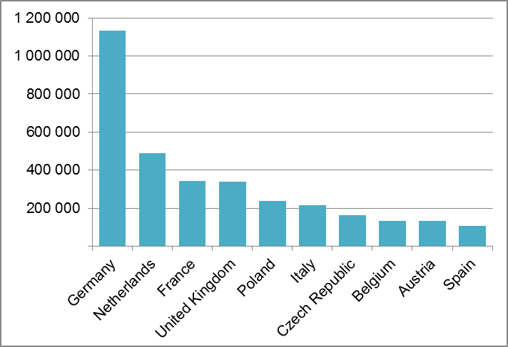
Source: Rapport d'étape trimestriel d'EURid, 1er trimestre 2013
ANNEXE 5: Noms de domaines en .eu pour 1 000 habitants
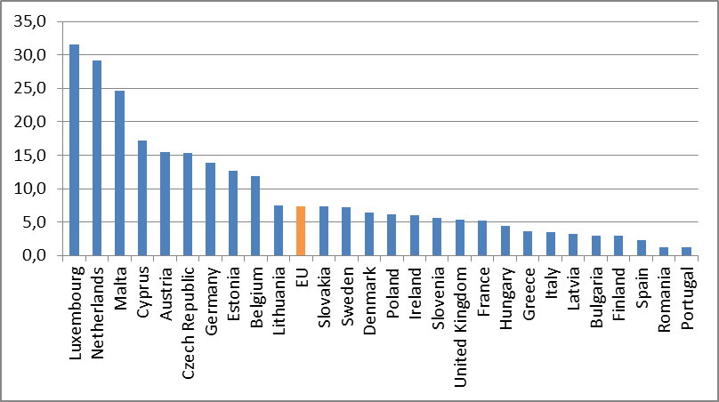
Source: Rapport d'étape trimestriel d'EURid, 1er trimestre 2013

ANNEXE 6: Nombre d'enregistrements d'IDN .eu
Trimestre |  | IDN | Pourcentage
T4 2009 |  | 56 036 | 1,8%
T1 2010 |  | 62 609 | 1,9%
T2 2010 |  | 65 109 | 2,0%
T3 2010 |  | 67 074 | 2,1%
T4 2010 |  | 57 826 | 1,7%
T1 2011 |  | 56 961 | 1,7%
T2 2011 |  | 58 424 | 1,7%
T3 2011 |  | 58 332 | 1,7%
T4 2011 |  | 56 699 | 1,6%
T1 2012 |  | 58 455 | 1,6%
T2 2012 |  | 60 681 | 1,7%
T3 2012 | 61 752 |  | 1,7%
T4 2012 | 58 211 |  | 1,6%
T1 2013 | 57 157 |  | 1,5%

Source: Rapport d'étape trimestriel d'EURid, 1er trimestre 2013

COM(2007) 385 final, Communication de la Commission au Parlement européen et au Conseil présentant le rapport sur la mise en œuvre, le fonctionnement et l’efficacité du domaine de premier niveau «.eu» (6 juillet 2007).
COM(2009) 303 final, Communication de la Commission au Parlement européen et au Conseil présentant le rapport sur la mise en œuvre, le fonctionnement et l’efficacité du domaine de premier niveau «.eu» (26 juin 2009).
COM(2011) 616 final, Communication de la Commission au Parlement européen et au Conseil présentant le rapport sur la mise en œuvre, le fonctionnement et l’efficacité du domaine de premier niveau «.eu» (5 octobre 2011).
Par le règlement (CE) n° 1137/2008 du Parlement européen et du Conseil du 22 octobre 2008 portant adaptation à la décision 1999/468/CE du Conseil de certains actes soumis à la procédure visée à l'article 251 du traité, en ce qui concerne la procédure de réglementation avec contrôle — Adaptation à la procédure de réglementation avec contrôle — première partie (JO L 311 du 21.11.2008, p. 1).
Par le règlement (CE) n° 1654/2005 de la Commission du 10 octobre 2005 (JO L 266 du 11.10.2005, p. 35), le règlement (CE) n° 1255/2007 de la Commission du 25 octobre 2007 (JO L 282 du 26.10.2007, p. 16) et le règlement (CE) n° 560/2009 de la Commission du 26 juin 1997 (JO L 166 du 27.6.2009, p. 3).
Décision de la Commission du 21 mai 2003 relative à la désignation du registre du domaine de premier niveau .eu.
Voir les considérants 9 et 12, l'article 2, point a), l'article 3, paragraphe 1, point c) et l'article 3, paragraphe 2, du règlement (CE) n° 733/2002.
L'ICANN (Internet Corporation for Assigned Names and Numbers) est un organisme de droit privé à but non lucratif. Pour de plus amples informations, voir: http://www.icann.org/.
Pour plus d'informations sur la procédure accélérée, voir: http://www.icann.org/en/topics/idn/fast-track/.
Chypre et la Grèce en octobre 2008, la Bulgarie en février 2009.
Article 3, paragraphe 1, point b), du règlement (CE) n° 733/2002.
Pour de plus amples informations sur EURid, veuillez consulter http://www.eurid.eu/fr/propos-de-nous
Voir l'article 3, paragraphe 4, du règlement (CE) n° 733/2002.
Facebook (EUregistry), Twitter (@Euregistry), YouTube (Europeanregistry).
Trois séminaires ont eu lieu en 2012: le 17 avril à Bratislava, le 11 mai à Milan et le 31 juillet à Budapest.
L'hameçonnage consiste à usurper des données personnelles et financières (noms d'utilisateur, mots de passe, etc.) par des moyens trompeurs tels que des courriers électroniques frauduleux ou des copies de sites web légitimes. Le warehousing (détention de noms de domaines) consiste à «détenir» des noms de domaines dans l'intention de les revendre à un prix plus élevé. Le cybersquatting (accaparement de noms de domaine) consiste à enregistrer, à utiliser frauduleusement ou à se servir par acte de mauvaise foi de la marque d'une autre personne ou organisation dans un nom de domaine, avec l'intention de profiter de la bonne volonté d'autrui. Les cybersquatteurs revendent le nom de domaine en question au propriétaire de la marque à un prix plus élevé. Le terme domaineurs désigne dans le langage courant les personnes qui spéculent sur les noms de domaine.
Pour les critères d'éligibilité voir l'article 4, paragraphe 2, point b), du règlement (CE) n° 733/2002. Le registre a le droit de vérifier la validité d'un enregistrement [article 3 du règlement (CE) n° 874/2004]. Les règles d'enregistrement exigent que les données personnelles fournies par les clients soient complètes et exactes et que l'adresse électronique qui leur sert à communiquer avec le registre reste valide, ce dernier se réservant le droit de révoquer le nom de domaine de toute adresse ne fonctionnant pas.
Par exemple, Internet Identity, Arbor Network, MarkMonitor, la Federal Computer Crime Unit (FCCU) en Belgique et l'Internal Revenue Service (IRS) du département du Trésor des États-Unis.
Voir le rapport d'EURid portant sur le 4e trimestre de 2012 et disponible à l'adresse http://www.eurid.eu/files/publ/quarterly_2012_Q4.pdf.
Website usage trends among top-level domains, novembre 2011, disponible à l'adresse eurid.eu/insights.
Voir l'article 4, paragraphe 2, point d), du règlement (CE) n° 733/2002, ainsi que le considérant 15 et les articles 22 et 23 du règlement (CE) n° 874/2004.
Protocole d'accord signé en 2005 entre EURid et la Cour d'arbitrage qui dépend de la Chambre de commerce et de la Chambre d'agriculture de la République tchèque.
Le nombre de procédures ADR engagées devant la Cour d'arbitrage a nettement diminué depuis 2006, passant d'environ 200 par trimestre au niveau actuel.
Voir l'article 4, paragraphe 2, point d), du règlement (CE) n° 733/2002.
Le système de management environnemental et d'audit (EMAS) de l'UE est un outil de gestion destiné aux entreprises et autres organisations pour évaluer leurs performances environnementales, les améliorer et en rendre compte.
Pour plus d'informations sur l'engagement d'EURid en faveur de l'environnement, se reporter à l'adresse http://www.eurid.eu/en/about-us/going-green.

